Visual Studio Code相關

## Visual Studio Code中React的快捷键

VisualStudioCode中，輸入rcc後按下Tab鍵，可以快速形成基本的react的js組件格式。

## Visual Studio Code上React相關插件

Prettier

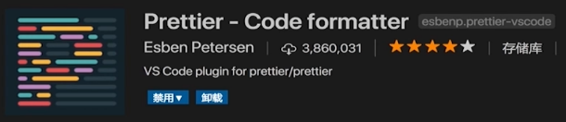

Reactjs code snippets

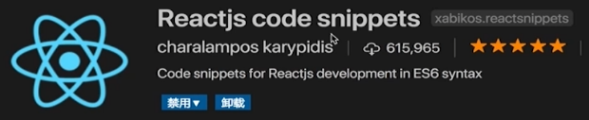

Auto Rename Tag

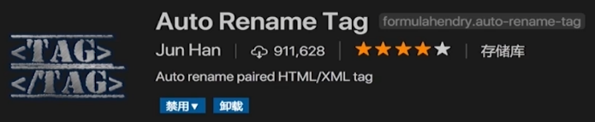

傳統JavaScript開發和React開發的區別

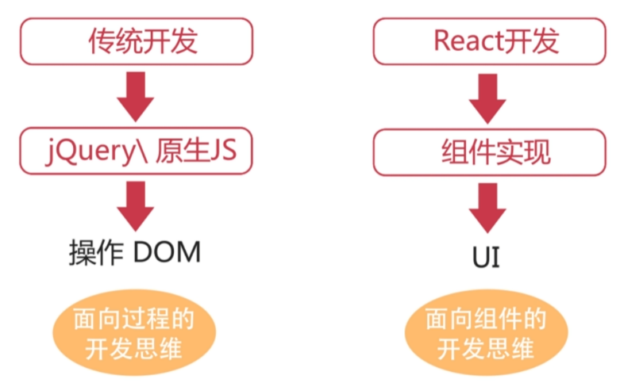

React全家桶

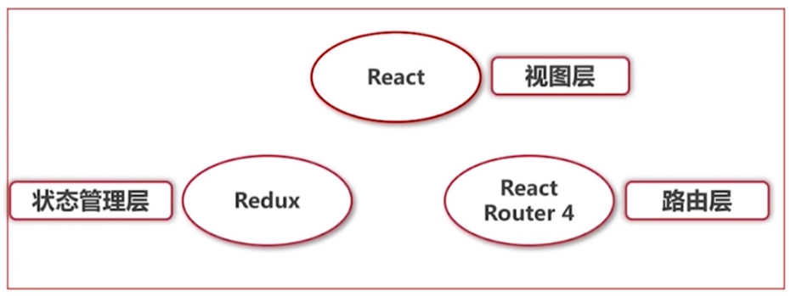

React 理念

## 組件化分

組件劃分好處

* 解耦：降低單一模塊/組件的複雜度
* 複用：保證組件一致性，提升開發效率

注意：避免組件顆粒度過大或過小

例子

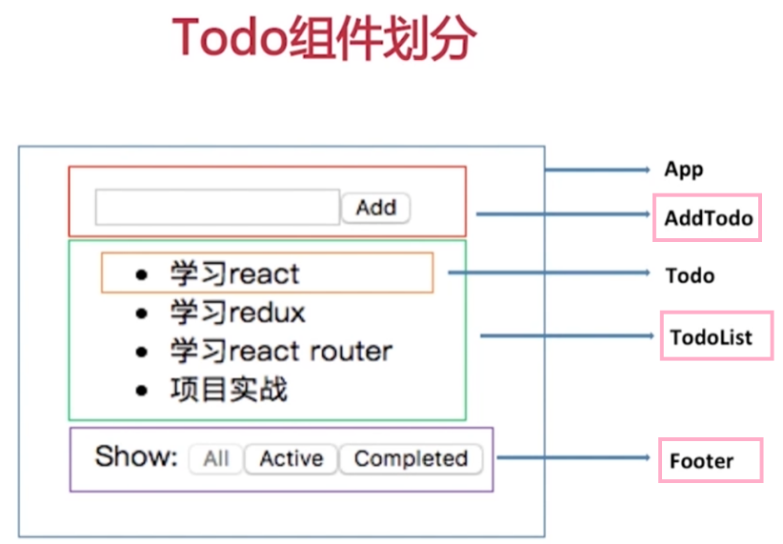

TODO List組件可以劃分為AddToDo，ToDoList，Footer三個大組件。

TodoList組件中又有Todo小組件。

在三大組件外面套上App這個全局組件。

## 編寫靜態組件

開發過程解耦：靜態頁面和動態頁面交互

組件開發順序：自上而下 or 自下而上

App → TodoList → Todo → AddTodo → Footer

## 設計state

代表UI的完整且最小狀態集合

這些都不是state

* 通過父組件props傳入
* 不會隨著時間、交互操作變化
* 通過其它state或props計算得到

TODOList的State

* 新增輸入框中的文本
* 待辦事項列表
* 當前篩選條件

分析State保存的位置

* 確定依賴state的每一個組件
* 如果某個state被多個組件依賴，尋找共同的父組件（狀態上移）

## 增加交互行為

* 藉助props，添加反向數據流
* 新增todo，修改todo狀態，過濾顯示

和UI渲染不相干的，不用定義到state中，比如下面的nextTodoId

  constructor(*props*) {

    super(props);

    this.state = {

      todos: [],

      filter: 'all'

    }

    this.nextTodoId = 0

  }

redux核心概念

Redux在任何地方都可用，不只是运用于React

redux用于state的管理，管理的是在整个网站各个地方都通用的state，但是不去管理那些只作用于组件自身的state

Redux的核心概念其實很簡單：store裡存放state：项目中所有的state都以一个对象树的形式存储在一个单一的store中。需要修改state時，發起一個action用來描述發生了什麼，用reducers描述action如何改變state tree 。

創建store的時候需要傳入reducer，真正能改變store中資料的是store.dispatch API。

下圖來源：<https://blog.csdn.net/qq_39261142/article/details/107310638> （講了redux和react-redux）

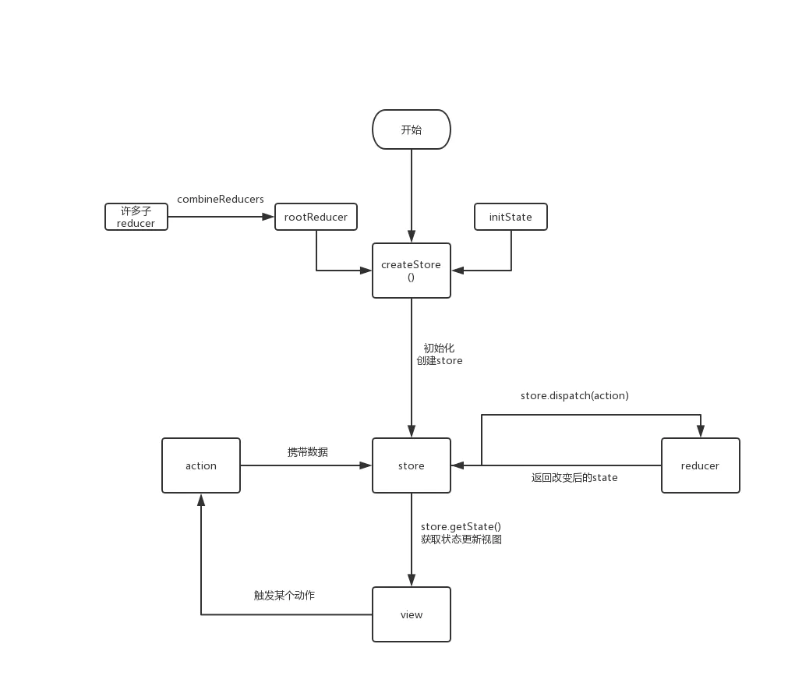

## redux的action

Action 是把資料從應用（譯者注：這裡之所以不叫 view 是因為這些資料有可能是伺服器回應、用戶輸入或其它非 view 的資料 ）傳到 store 的有效載荷。它是 store 資料的唯一來源。一般來說你會通過 store.dispatch() 將 action 傳到 store。

Action 本質上是 JavaScript 普通對象。我們約定，action 內必須使用一個字串類型的 type 字段來表示將要執行的動作。多數情況下，type 會被定義成字符串常量。當應用規模越來越大時，建議使用單獨的模塊或文件來存放 action。

除了 type 字段外，action 對象的結構完全由你自己決定。參照 Flux 標準 Action 獲取關於如何構造 action 的建議。

這時，我們還需要再添加一個 action index 來表示用戶完成任務的動作序號。因為資料是存放在數組中的，所以我們通過下標 index 來引用特定的任務。而實際項目中一般會在新建數據的時候生成唯一的 ID 作為數據的引用標識。

我們應該儘量減少在 action 中傳遞的數據。比如上面的例子，傳遞 index 就比把整個任務對象傳過去要好。

下面是一些 action 的示例：

{ type: 'ADD_TODO', text: 'Go to swimming pool' }

{ type: 'TOGGLE_TODO', index: 1 }

{ type: 'SET_VISIBILITY_FILTER', filter: 'SHOW_ALL' }

## 觸發dispatch的方法

### （1）store.dispatch()直接发送

一般来说你会通过 store.dispatch() 将 action 传到 store。  
唯一改变 state 的方法就是触发 action，**action 是一个用于描述已发生事件的普通对象。**

store.dispatch({

type: 'COMPLETE_TODO',

index: 1

})

store.dispatch({

type: 'SET_VISIBILITY_FILTER',

filter: 'SHOW_COMPLETED'

})

### （2）通过react-redux

把dispatch作为参数传递给mapDispatchToProps函数

// 第一个参数用于接受store.dispatch()方法（可以为其它变量名）,第二个参数用于接受组件自身的props

const mapDispatchToProps = (dispatch, ownProps) => {

return {

add: (id) => { dispatch(increment(id)) },

dec: (id) => { dispatch(decrement(id)) }

}

}

上面的代碼中，increment(id)和decrement(id)都是函數類型的action

### （3）通过bindActionCreators

是通过dispatch将action包裹起来，这样可以通过bindActionCreators创建的方法，直接调用dispatch(action)(隐式调用），相当于直接组合成

dispatch({type:type.ADD_ITEM, text})

这种形式。  
用法：

let newAction = bindActionCreators(oldActionCreator,dispatch)

<child {...newAction}/>

以上代码将dispatch和action组合成的对象直接传给了子组件，然后在子组件中就可以通过调用 newAction.action1就相当于实现了dispatch（action1）  
由此便实现了在没有store和dispatch的组件中调用dispatch（action1）

react-redux

下圖來源：<https://blog.csdn.net/qq_39261142/article/details/107310638>

這個鏈接裡有詳細的react-redux講解，寫的很好

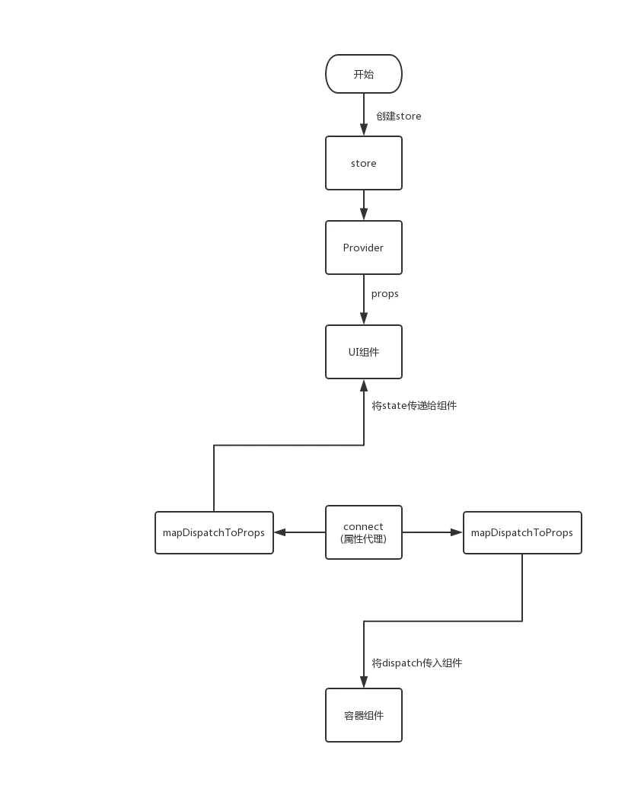

## 1. react-redux作用

1）向根組件注入Store，通過Provider 組件實現

2）連接React組件和Redux狀態層 ，通過 connect組件實現

3）獲取React組件所需的State和Actions，通過map api實現

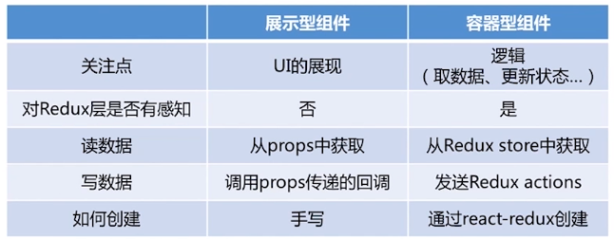

一旦刷新頁面，redux中存儲的數據會被清空。

如果用localStorage.setItem儲存在本地，刷新時就不會清空數據。

## 2. 低層級組件connect React和Redux

連接React和Redux時，盡量在低層級的組件連接，以避免不必要的渲染。

## 3. 處理異步action

（1）3個時間點：①開始發起數據請求，②數據成功返回，③返回數據出錯。

redux-thunk

Redux store 仅支持同步数据流。使用 thunk 等中间件可以帮助在 Redux 应用中实现异步性。可以将 thunk 看做 store 的 dispatch() 方法的封装器；我们可以使用 thunk action creator 派遣函数或 Promise，而不是返回 action 对象。

## middleware增強store.dispatch

dispatch一个action之后，到达reducer之前，进行一些额外的操作，就需要用到middleware。你可以利用 Redux middleware 来进行日志记录、创建崩溃报告、调用异步接口或者路由等等。

换言之，中间件都是对store.dispatch()的增强

### 中間件的用法——傳入thunk

import { applyMiddleware, createStore } from 'redux';

import thunk from 'redux-thunk';

const store = createStore(

reducers,

applyMiddleware(thunk)

);

直接将thunk中间件引入，放在applyMiddleware方法之中，传入createStore方法，就完成了store.dispatch()的功能增强。即可以在reducer中进行一些异步的操作。

### 中間件的用法——多個參數

其实applyMiddleware就是Redux的一个原生方法，将所有中间件组成一个数组，依次执行。

中间件多了可以当做参数依次传进去

const store = createStore(

reducers,

applyMiddleware(thunk, logger)

);

## 中間件Middleware

（1）例子redux-thunk

默認情況下，dispatch只能處理對象類型的action。

redux-thunk讓dispatch方法可以處理函數類型的action。

（2）中間件本質：增強store dispatch的能力。

（3）可以使用多個中間件

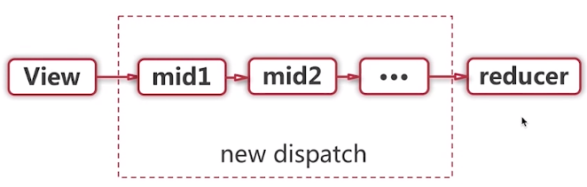

（4）中間件是個函數

①

上述函数等同于：

*store* => *next* => *action* => {

…

}

把store打印一下

console.log(store)

可以得到：

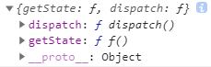

中間件函數首先接受對象作為參數，然後返回一個新函數，新函數接收next作為參數，接下來又返回一個新新函數，新新函數接收action作為參數

②dispatch和next都能發送action。它們的區別：

假設在mid2發送1個action

1. 如果用dispatch發送，會從mid1開始，大家一起處理這個action；
2. 如果用next發送，這個action會直接到達下一個中間件，前面的中間件不會處理這個action。

## action調用下一個action

大眾點評和treasure store的home.js文件裡調用action來獲取discounts和likes就是這樣的原理。

applyMiddleware

import { applyMiddleware } from 'redux'

作用：加载 middleware，将 action 进行多层组合，并且将dispatch和getState方法传入到 action 中，使 action 能通过 dispatch 向下调用新的 action或查看当前的state状态【要配合中间件才能起作用】

const action = () =>{

return {

type: xxx

}

}

const beforeAction = () => {

return (dispatch,getState) => {

console.log(getState()) // 获取state

dispatch(action()) // 手动dispatch调用下一个action

}

}

Redux調試工具：Redux DevTools

（1）在Chrome瀏覽器中安裝Redux DevTools插件

（2）在index.js中

① import { compose } from 'redux';

② 添加

const composeEnhancers = window.__REDUX_DEVTOOLS_EXTENSION_COMPOSE__ || compose;

const store = createStore(reducer, composeEnhancers(

Redux項目結構組織方式

（1）按照類型（官網展示的形式）

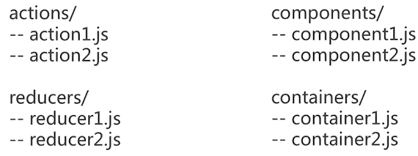

（2）按照功能模塊

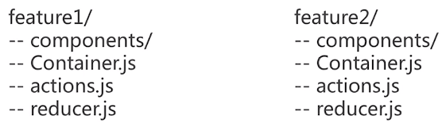

（3）Ducks（鴨子）（推薦使用這種。在實戰案例React大眾點評中用的這種。）

① <https://github.com/erikras/ducks-modular-redux>

② reducers、action types、actions組合到一個文件中，作為獨立模塊。

③ 劃分模塊依據：應用狀態State，而不是界面功能。同一個應用狀態的actions和reducers都會定義在同一個文件中。

④ 把視圖層和狀態層徹底分開。

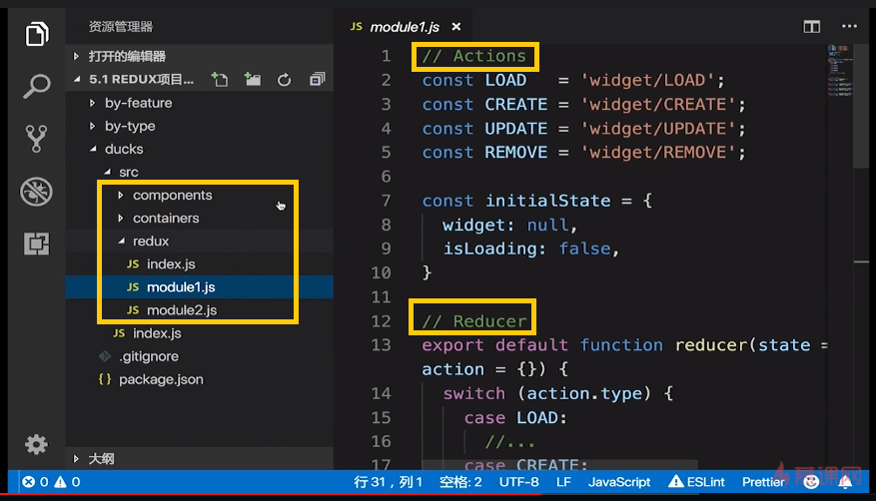

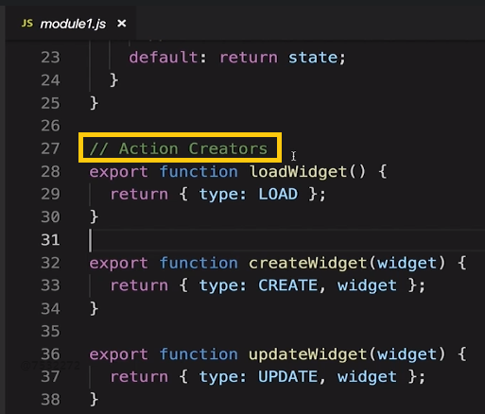

下圖的containers文件夾中有文件夾如feature1，feature2。按照功能模塊來劃分文件夾，每一個功能對應一個文件夾。feature1和feature2下有components文件夾和index.js。index.js是feature文件夾對外暴露的接口，是個容器型組件。

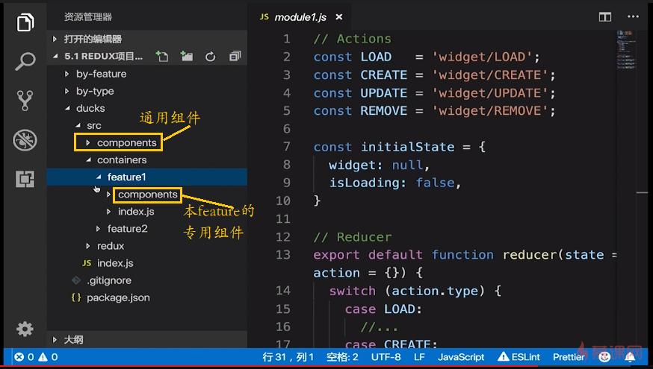

Redux State設計原則

3個數據API

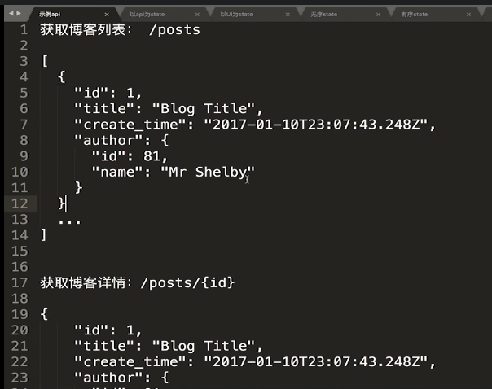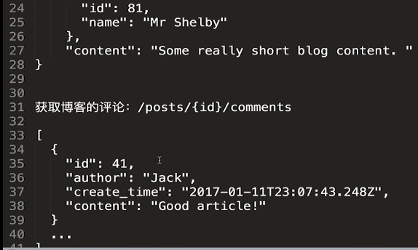

（1）兩種錯誤：

①以API為設計State的依據，會導致State中出現很多重複數據，取數據時不方便。

錯誤的State設計示範（以API為子State劃分依據）：

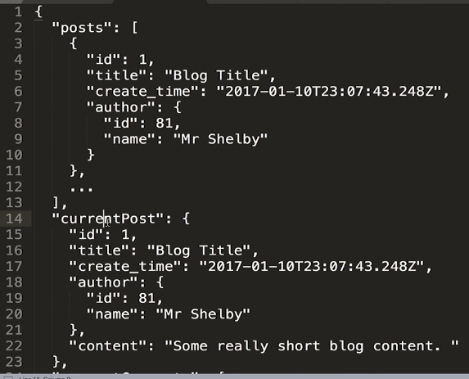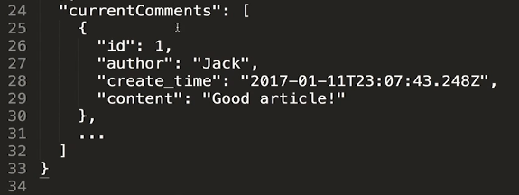

②以頁面UI為設計State的依據，會導致State中出現很多重複數據，有不同State部分中數據不一致的風險。

錯誤的State設計示範（以UI為子State劃分依據）：

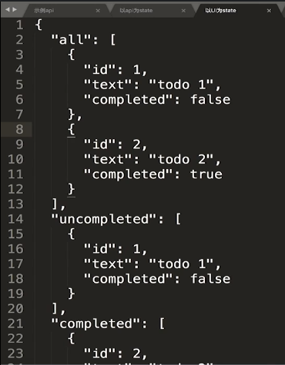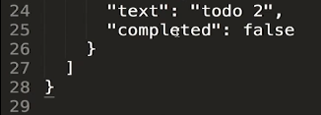

（2）Redux State正確設計原則：像設計數據庫一樣設計State

①數據按照領域（Domain）分類，存儲在不同的表（子State）中，不同的表（子State）中存儲的列數據不能重複。

②表中每一列的數據都依賴於這張表的主鍵。

表中State以鍵值對的結構存儲數據，以記錄的key/ID作為記錄的索引，記錄中的其他字段都依賴於索引。

③表中除了主鍵以外的其他列，互相之間不能有直接依賴關係。

State中不能保存可以通過已有數據計算而來的數據，即State中的字段不互相依賴。

正確的State設計示範：

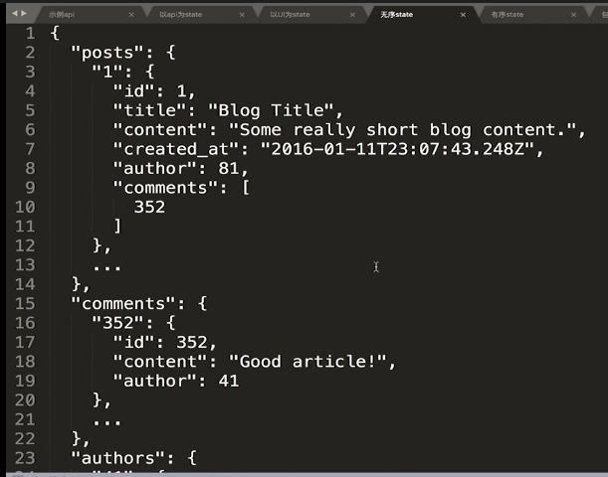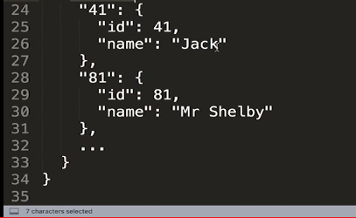

添加一行代碼，可以保證博文posts有序顯示。

包含UI狀態的State設置：

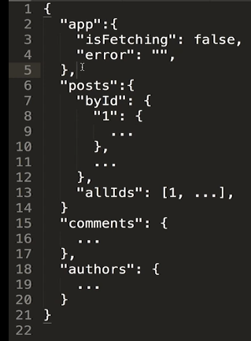

設計reducers時，就能根據子State（app，posts，comments，authors）來設計。

（3）注意

①State應該盡量扁平化，避免嵌套層級過深，否則不便於訪問State中某一層級的數據，也不便於State數據的擴展。

②UI State具有鬆散性特點，所以可以把UI State合併，以避免State一級節點過多。

selector函數

Selector函數幫助React的container組件從Redux State中讀取部分數據，或計算讀取到的數據後再返回給React的container組件。讓視圖層和狀態層解耦。

以TodoListApp為例：在AddTodoContainer中，map text和state時，把text和getText(state)map起來。這樣哪怕以後有多個組件使用text，如果要修改text，只要修改selectors中的text這1個地方即可。

深入理解前端狀態管理思想

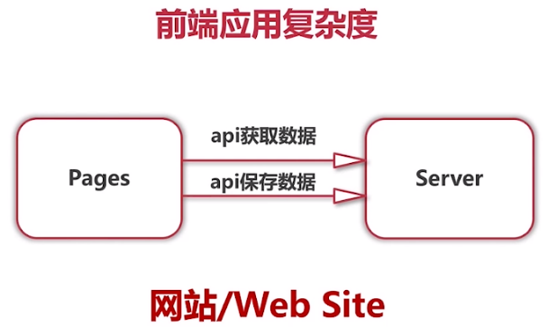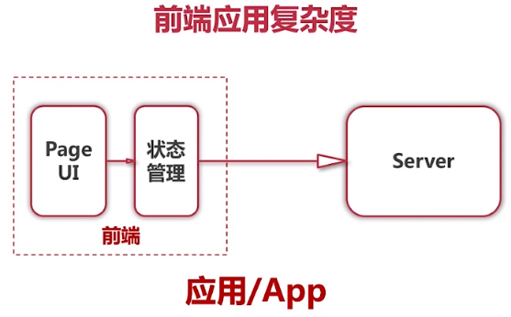

前端的狀態管理層把服務器傳來的數據做相應處理後，再給視圖層使用。

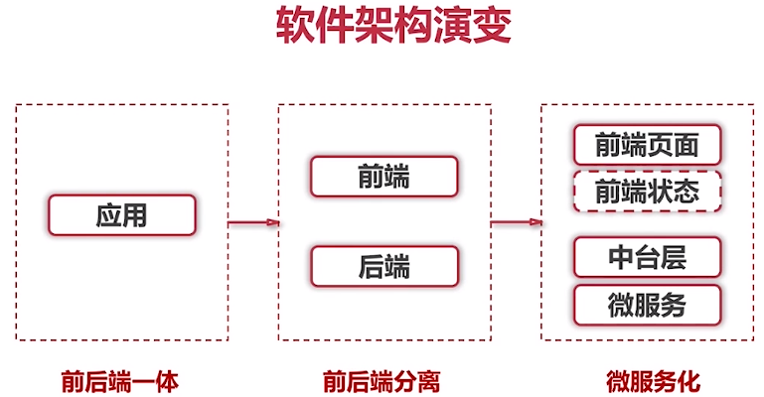

微服務提供的數據接口非常具體細小，針對某個領域：比如用戶服務，商品服務。

微服務這種細小的數據接口無法直接給前端使用，於是出現了中台層，來聚合這些微服務，然後提供給前端。

但前端頁面實在變化快，所以當中台層的接口無法直接滿足視圖層需求時，就出現了前端狀態層來處理這些數據。

Store Enhancer

（1） Store Enhancer作用：增強redux store功能

（2）createStore(reducer, [preloadedState], [enhancer]) （其中的enhancer參數即Store Enhancer）

（3）Store Enhancer一般結構

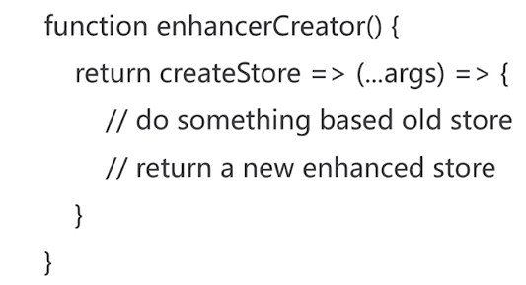

enhancerCreator()返回一個函數，這個函數接收createStore作為參數

(…args)是createStore會使用到的參數（reducer，初始的state等）

（4）Store Enhancer是Middleware的關係

Middleware是Store Enhancer的特例

下面是applyMiddleware的源碼，applyMiddleware返回的就是store enhancer

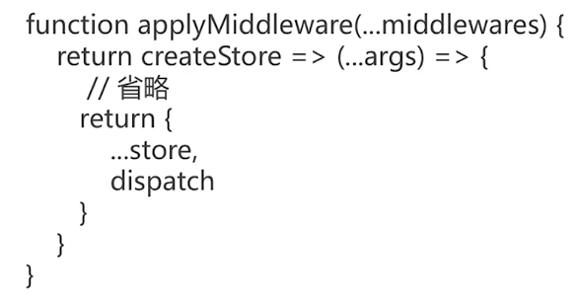

在日常使用中，盡可能用Middleware，以避免無意中破壞store的緣由邏輯。

常和Redux放在一起使用的庫：Immutable.js

## Immutable.js介绍

（1）Immutable.js是用來操作不可變對象的JS庫

Redux不可修改原有的state。若有修改，必須創建新state。當state層級較深時，用es6…state的語法來寫，就很麻煩。所以immutable.js應運而生。

（2）immutable.js在GitHub上的地址：https://github.com/facebook/immutable-js

yarn add immutable

（3）immutable的API可創建不同層級state的不可變對象

①Immutable.fromJS()可將js對象創建為不可變對象

②merge可以把新對象merge到原不可變對象上，merge後的對象也是不可變對象。

getIn逐層遍歷對象每一層級的屬性，即獲得嵌套對象的值。它接受的是一個數組為參數。數組的每個值代表由外到內每一層級屬性的名稱。

（4）在TodoList練習項目中，修改reducers、selectors、containers這些文件夾內的文件

①reducers的index中，redux提供的combineReducers只能識別普通的js對象，現在子reducer返回的都是immutable類型的對象，combine時，得用從redux-immutable中

Import的 { combineReducers }

②containers中map的時候，這裡取出來的是個immutable對象，得轉換為普通js對象才能使用

## 更高效地使用Immutable

（1）不高效的地方

toJS在state沒有變化的情況下，每次也會重新返回對象，被connect捕捉到後，會判定state發生了變化，進而重新渲染組件。

const mapStateToProps = (*state*) => ({

    todos: getVisibleTodos(state).toJS()

    //這裡取出來的是個immutable對象，得轉換為普通js對象才能使用

})

（2）解決方式：

在高階組件中完成Immutable對象到普通對象的轉換

創建HOCs/toJS.js文件

高階組件就是一个函数，它接收react組件為參數，返回一個新的react組件

Object.entries()用法示例

**示例1 -- 传入对象**

const obj = { foo: 'bar', baz: 'abc' };

console.log(Object.entries(obj)); // [['foo', 'bar'], ['baz', 'abc']]

**示例2.1 -- 数组**

const arr = [1, 2, 3];

console.log(Object.entries(arr)); // [['0', 1], ['1', '2'], ['2', '3']]

**示例2.2 -- 数组（数组中包含对象）**

const arr1 = [{ a: 1 }, 2, 3];

console.log(Object.entries(arr1)); // [['0', { a: 1 }], ['1', '2'], ['2', '3']]

**示例2.3 -- 数组（数组中的值全部为对象）**

const arr2 = [{ a: 1 }, { b: 2 }, { c: 3 }];

console.log(Object.entries(arr2)); // [['0', { a: 1 }], ['1', { b: 2 }], ['2', { c: 3 }]]

**示例3 -- 字符串**

const str = '123';

console.log(Object.entries(str)); // [['0', '1'], ['1', '2'], ['2', '3']]

**示例4 -- 数字、浮点数**

const num = 123;

console.log(Object.entries(num)); // []

const float1 = 12.3;

console.log(Object.entries(float1)); // []

**示例5 -- 将 Object 转化为 Map**

new Map() 构造函数接受一个可迭代的 entries 。 借助 Object.entries 方法你可以很容易的将 Object 转换为 Map:

const obj2 = { foo: 'bar', baz: 'abc' };

console.log(Object.entries(obj2)); // [['foo', 'bar'], ['baz', 'abc']]

const map = new Map(Object.entries(obj2));

console.log(map); // Map {'foo' => 'bar', 'baz' => 'abc'}

Array.reduce()方法解析

**语法：**

array.reduce(function(accumulator, currentValue, currentIndex, array), initialValue)；

accumulator：上一次调用回调返回的值，或者是提供的初始值（initialValue）。如果没有设置初始值，则将数组中的第一个元素作为初始值。

currentValue：数组中正在处理的元素。

currentIndex：数据中正在处理的元素索引，如果提供了 initialValue ，从0开始；否则从1开始。

array： 调用 reduce 的数组。

initialValue：可选项，其值用于第一次调用 callback 的第一个参数。如果没有设置初始值，则将数组中的第一个元素作为初始值。**空数组调用reduce时没有设置初始值将会报错。**

**应用：**

比如求和或者需要连续操作数组中的每个元素获得最终结果，for循环可以解决的可以尝试使用reduce方法来做。

1. 求和

1. **var** res = [
2. 0, 1, 2, 3, 4
3. ].reduce((
4. accumulator, currentValue, currentIndex, array
5. ) => {
6. **return** accumulator + currentValue;
7. });

 callback 被调用四次，每次调用的参数和返回值如下表：

|  |  |  |  |  |  |
| --- | --- | --- | --- | --- | --- |
| callback | accumulator | currentValue | currentIndex | array | return value |
| first call | 0 | 1 | 1 | [0,1,2,3,4] | 1 |
| second call | 1 | 2 | 2 | [0,1,2,3,4] | 3 |
| third call | 3 | 3 | 3 | [0,1,2,3,4] | 6 |
| fourth call | 6 | 4 | 4 | [0,1,2,3,4] | 10 |

2. 求最大值

1. **var** res = [1,2,3,4,5].reduce((pre, curr) => {
2. **return** curr > pre ? curr : pre;
3. //return Math.max(pre,curr);
4. });

3. 将二维数组转化为一维数组

1. **var** flattened = [[0, 1], [2, 3], [4, 5]].reduce((a, b) => {
2. **return** a.concat(b);
3. });

Reselect

（1）Reselect作用：減少state重複計算。

比如下圖是TodoList項目的selectors/index.js。當state發生變化，每一個函數都會被觸發，這樣導致性能浪費。

getText和getFilter直接從state中獲取數據，無需用reselect改造。值得用reselect改造的是getVisibleTodos這樣需要通過計算得到結果的複雜函數。

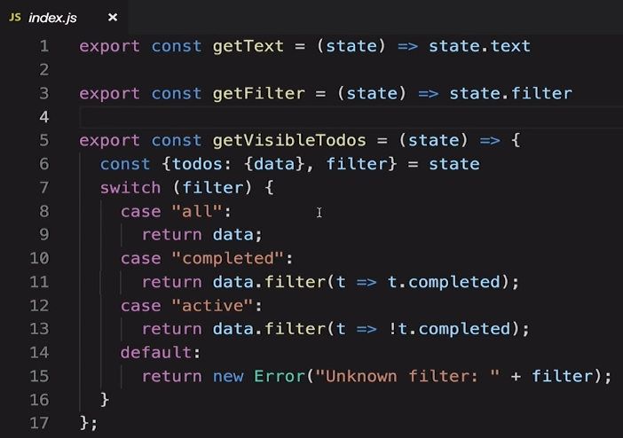

（2）地址：<https://github.com/reduxjs/reselect>

Install: yarn add reselect

React Router

## （1）React Router：全新的React組件式的動態路由庫

## （2）MPA和SPA

①MPA（Multiple Page App）：多頁面應用

特點：服務器根據不同URL返回不同的HTML頁面。依賴服務器端路由的功能。

優點：比SPA更有利於SEO

缺點：頁面切換沒有SPA流暢

②SPA（Single Page App）：單頁面應用

特點：即便URL不同，服務器返回的HTML頁面一樣。依賴瀏覽器端路由的功能，比如React Router

## （3）React Router相關庫

① react-router 實現路由核心功能

② react-router-dom 把路由功能和外部API綁定

③ react-router-native 是react-router和react-native之間的綁定

## （4）<Router>組件

在所有組件最外層包裹<Router>組件，以保證路由功能正常工作。

常用的<Router>具體實現：<BrowserRouter>和<HashRouter>

## （5）<BrowserRouter>

①依據HTML5 history API （pushState，replaceState等）

②需要Web服務器額外配置

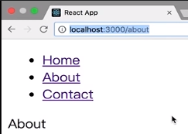

以上圖為例。如果不額外配置服務器，用戶直接輸入localhost:3000/about，服務器回去根目錄下找about文件夾。而事實上，這樣的文件夾是不存在的。結果會出現404。

配置了Web服務器後，可以保證不論用戶訪問的是那個分地址，都能正確返回根目錄下的HTML，並按需渲染給用戶。

## （6）<HashRouter>

使用url的hash部分作為路由信息。例子如下：

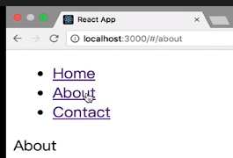

主要為了兼容老版本的瀏覽器

如上所述：BrowserRouter依據HTML5 history API來設計，而老版本瀏覽器不支持HTML5，所以<HashRouter>應運而生。

但目前老版本的瀏覽器很少了，且BrowserRouter的網址更容易理解，所以在大部分項目中，用BrowserRouter。

## （7）Route

①path

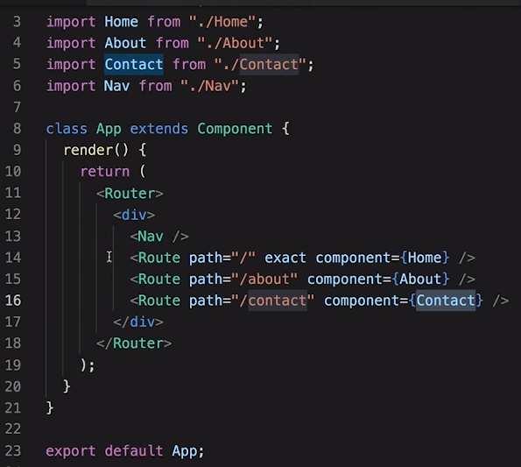

②match

如下圖，不論冒號後面是什麼內容，都會顯示user組件

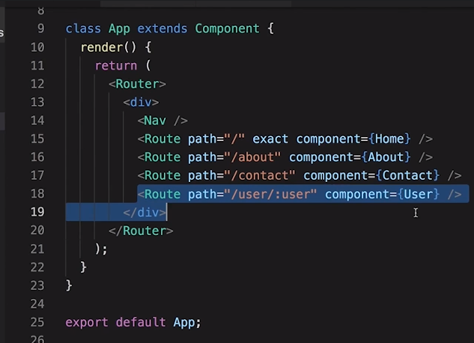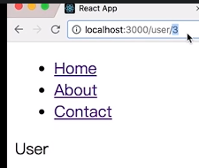

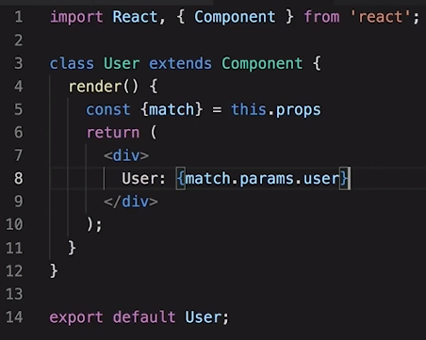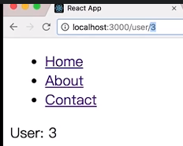

## （8）路由匹配

exact：若在route中定義了exact屬性，那麼只有當URL和route定義的路徑完全相同時，才會匹配。

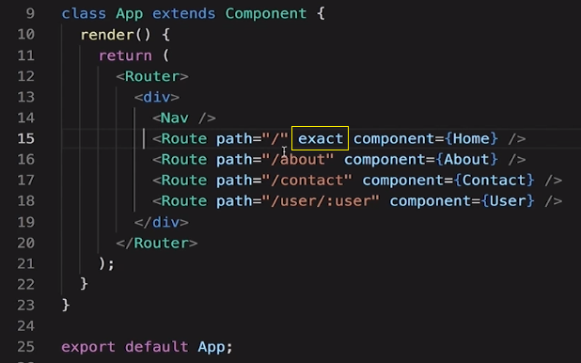

<Switch>

被switch包裹後，路由在匹配上第一個後，就不再做後續匹配

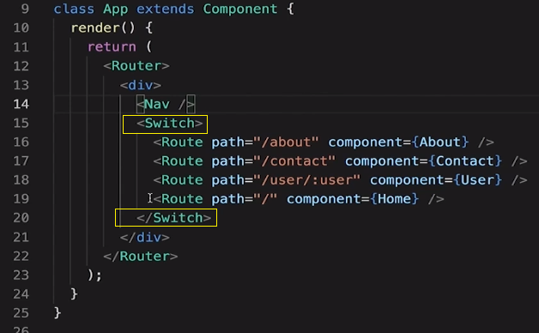

## （9）<Route>渲染組件的方式

① <Route component>

② <Route render>

③ <Route children>

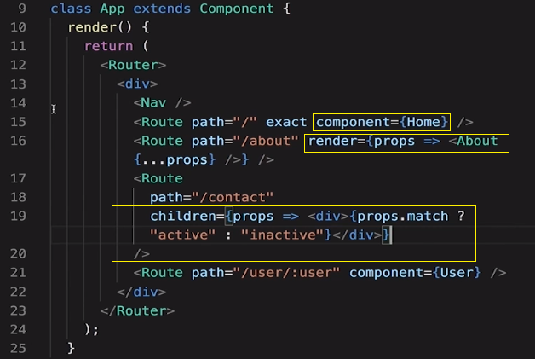

运用例子1：

在PrivateRoute中，this.props和props不是一个对象。它们之间没有关系，第一个是组件的属性：props，第二个是一个函数的参数，只不过参数名叫props。

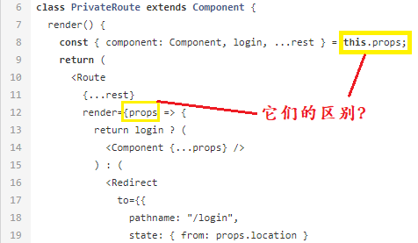

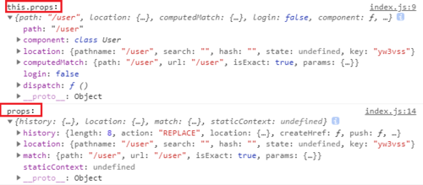

运用例子2：

StackOverFlow上的一篇文章：

<https://stackoverflow.com/questions/51226685/reactjs-component-vs-render-in-route>

Reactjs - `component` vs `render` in Route

I have two doubts regarding usage of Route from react-router-dom(**v4.3.1**):

1. When do we use component vs render in Route:
2. <Route exact path='/u/:username/' component={ProfileComponent} />

<Route exact path='/u/:username/' render={() => <ProfileComponent />} />

1. How to access the variable username in the **URL** in both ways?

asked Jul 7 '18 at 20:18

11

When you pass a component to the component prop, the component will get the path parameters in the props.match.params object, i.e props.match.params.username in your example:

class ProfileComponent extends React.Component {

render() {

return <div>{this.props.match.params.username}</div>;

}

}

When using the render prop, the path parameters can be accessed through the props given to the render function:

<Route

exact

path='/u/:username/'

render={(props) =>

<ProfileComponent username={props.match.params.username}/>

}

/>

You generally use the render prop when you need some data from the component that contains your routes, since the component prop gives no real way of passing in additional props to the component.

answered Jul 7 '18 at 20:28

[](https://stackoverflow.com/users/3617886/tholle)

[Tholle](https://stackoverflow.com/users/3617886/tholle)

**66.1k**99 gold badges109109 silver badges110

例子3

render、children、component傻傻分不清楚(react-router v5.0)

<https://blog.csdn.net/weixin_44809405/article/details/91393342>

## （10）React Router 4 全新思維

① 一切路由皆組件

② 動態路由的離散式聲明方式，可以在各個組件中定義路由。

## （11）this.props.location

在頁面打印this.props.location，可以得到一個對象。

下面是大眾點評項目中，在PrivateRoute頁面和Login頁面打印this.props.location得到的對象。

state可以用來傳遞數據，這裡展示的是上一個頁面傳遞過來的數據。

Login頁面中，state的from屬性，是{from: props.location}，存的是跳轉到Login頁面之前的路由位置信息。

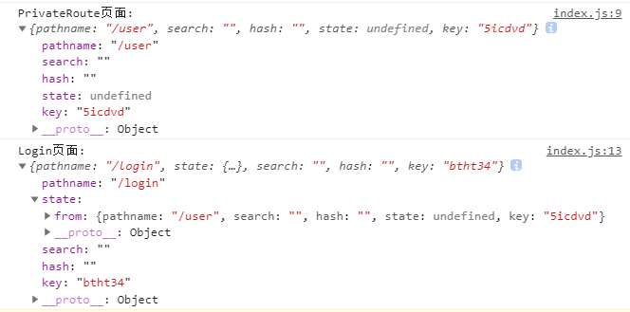

React 大眾點評項目

## Mock數據

### （1）代理到mock服務器

把mock的數據放到這台服務器，讓前端向這個代理服務器去發送請求。

可以使用serve這個node.js開發的服務器作為mock服務器。

1. 安裝npm install -g serve
2. 進入需要託管數據的目錄

比如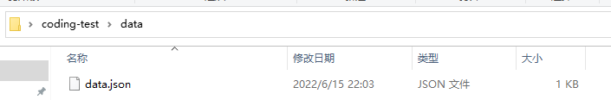

1. 在這個目錄下的命令行運行serve

託管成功會出現這個

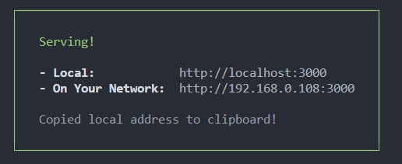

1. 在瀏覽器打開，可以看到被託管的數據

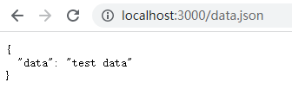

1. 如果要設置serve的端口

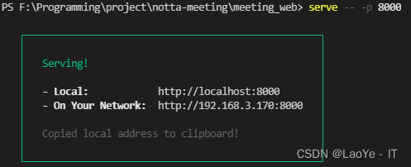

比如我輸入serve -- -p 5000可以看到

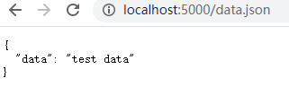

1. 在package.json中配置代理，把請求導向到代理服務器

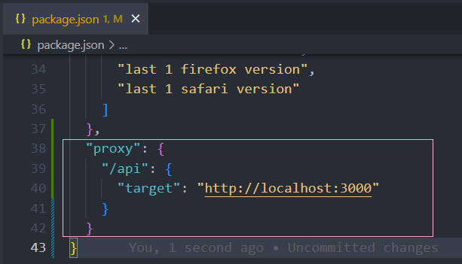

注意：只要修改了package.json，就必須重啟應用。

上述package.json中的proxy代碼只在create-react-app的版本是1.x時管用

1. 2022年6月15日的版本可以這樣寫：

A 刪除上述package.json中的proxy代碼

B安裝 http-proxy-middleware，在項目根路徑下執行： npm install http-proxy-middleware

C 在src文件夾根目錄下，創建 setupProxy.js 文件，文件內容為：

const { createProxyMiddleware } = require('http-proxy-middleware');

module.exports = function (*app*) {

  app.use(createProxyMiddleware('/api', {

    target: 'http://localhost:5000/',

    changeOrigin: true,

    pathRewrite: {

      "^/api": "/" // 把/api置空。http://localhost:3000/api/data.json （前端React所在端口） 相當於http://localhost:5000/data.json （服務器serve所在端口）

    }

  }));

};

可以看到，在前端react頁面帶有/api/data.json時，成功獲取後端的數據

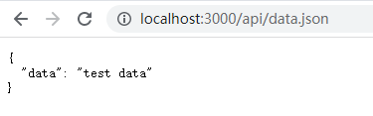

### （2）在public下放置mock數據

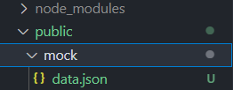

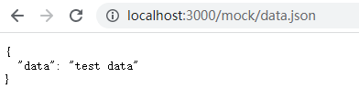

這樣也可以模擬前端通過http請求訪問後端數據

因為public下面的是靜態資源

React的Public文件夾下的文件不會參與編譯。要模擬被請求的服務器端的數據，可以放在這個文件夾下。

## 前端架構

（1）軟件架構過程：

抽象→解耦→組合

架構→框架設計模式→代碼

（2）前端架構的特殊性

前端不是一個獨立的子系統，又橫跨整個系統

前端架構實現2個目標：

* 前端具有分散性，所以得做到前端工程化。可控和高效相互交織。
  + 可控：腳手架，開發規範等。
  + 高效：框架、組件庫，Mock平台，構建部署工具等。
* 實現頁面的抽象、解耦、組合
  + 頁面UI抽象：組件
  + 通用邏輯抽象：領域實體、網絡請求、異常處理等

## React大眾點評項目功能路徑

（1）展示：首頁 → 詳情頁

（2）搜索：搜索頁 → 結果頁

（3）購買：登錄 → 下單 → 我的訂單 → 註銷

## 前端架構——工程化準備1

（1）前端架構——工程化準備1：技術選型和項目腳手架

（2）原則：

* 業務滿足程度
* 技術棧的成熟度（使用人數、周邊生態、倉庫維護等）
* 團隊對技術棧的熟悉度

（3）技術選型：

* UI層：React
* 路由：React Router
* 狀態管理：Redux

（4）腳手架：Create React App

npx create-react-app dianping-react

腳手架作用：

* 零配置創建React應用（不需要Webpack等配置）
* 打包構建JS、CSS、圖片
* 開發效率：自動刷新、代理轉發、單元測試等

新建項目：npx create-react-app 項目名稱 （注意npm版本必須>= 5.2）

## 前端架構——工程化準備2

（1）目錄結構

① 基於組件開發的目錄結構：展示型組件components，容器型組件containers

② 根目錄下的components放置全局型組件，比如loading組件，error提示組件，header，footer。若一個組件只在一個容器型組件中使用，或者只在某個頁面中使用，則放在對應頁面的容器型組件下。

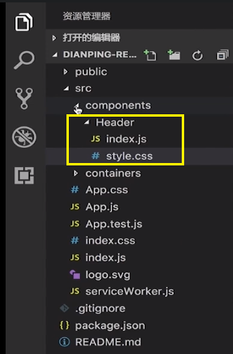

③containers下存放的容器型組件，可能對應著一個頁面，也可能對應著複雜頁面中的一部分模塊。

下圖例子中，containers下，有Home文件夾，Home/components放與home相關的展示型組件。

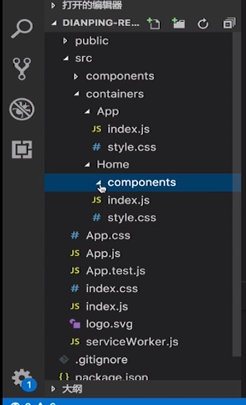

④ Redux數據管理模式：duck模式。把整個模塊涉及到的action，action type，reducer，selector都放在一個文件中。

在modules文件夹下放置redux的模块·

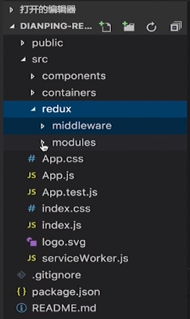

⑤src/utils文件夹放置常用的工具类

⑥images放置图片

⑦去掉不必要的代碼及文件

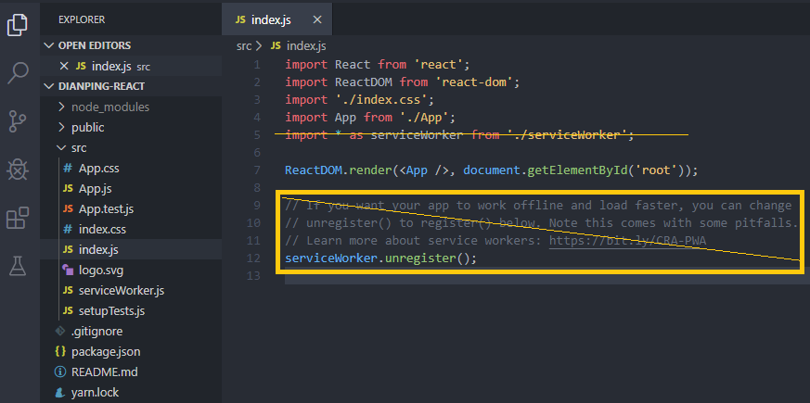

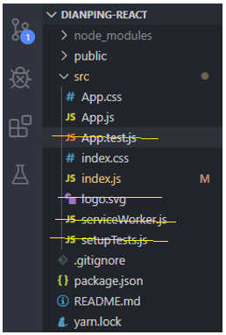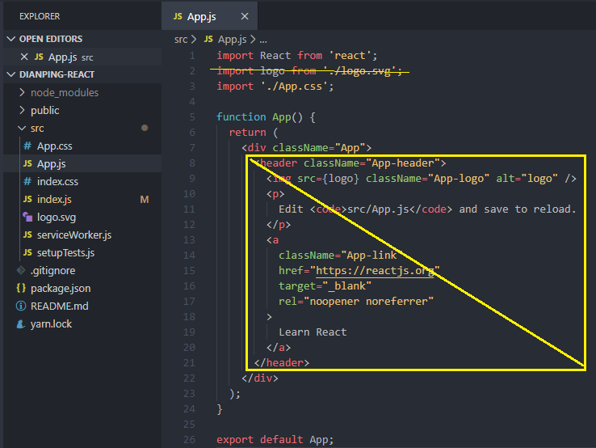

⑧把app.js和app.css移到src/containers/app文件夾中，然後把兩個文件改名為index.js和style.css。

把src/containers/app/index.js中的引入css文件改為import ‘./style.css’;

修改src/index.js的引入：把import App from './App';改為import App from './containers/App/index';

（2）構建體系

一般React開發的項目，用Webpack來構建。但是Create React App已經對WebPage做了封裝，所以直接用Create React App給的命令來啟動、封裝整個項目即可。

（3）Mock數據

建立public/mock文件夾。public文件夾下的資源是靜態資源，不會參與到webpage的打包構建。這裡的文件可以直接通過URL訪問到。

## 前端架構之抽象1：狀態模塊定義

（1）領域實體 src/redux/modules/entites

商品、店鋪、訂單、評論

（2）各頁面UI狀態

多選框是否處於選中狀態，輸入框的輸入信息什麼樣，loading彈出框是否處於彈出狀態

（3）前端基礎狀態

登錄狀態、全局異常信息。

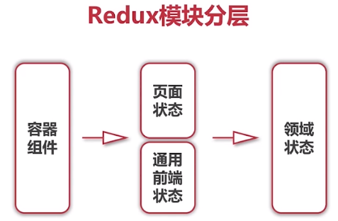

src/redux/modules/index.js聚合所有的UI狀態和領域狀態，這是創建redux store時組合了所有reducer時的最終reducer

處於性能考慮，只在開發環境下集成調試工具

## 前端架構之抽象2：網絡請求層封裝（redux-thunk）

redux不支持異步action。如果想進行網絡請求，必然涉及到異步action，可藉助redux-thunk實現。

## 前端架構之抽象2：網絡請求層封裝（redux中間件）

## 前端架構之抽象3：通用錯誤處理

（1）準備：

錯誤信息組件 src/components/ErrorToast/index.js

錯誤狀態组件 src/redux/modules/app.js

（2）把两个组件连接起来：src/containers/App/index.js

## 首頁開發

### （1）category 分類菜單

① yarn add react-slick

github: <https://github.com/akiran/react-slick>

官網 <http://react-slick.neostack.com/> →

a. Get Started → Quick start，把2個css的link放在public/index.html中

b. Docs → Examples → AutoPlay → 建立

src/containers/Home/components/category/index.js

在展示型組件中，給css命名時，用BEM（block element）規則

### （2）headline 點評頭條

也用的react-slick

### （3）discount 超值特惠

建立src/containers/Home/components/Discount/index.js

去掉a標籤Hoover時的下劃線src/index.css

在src/index.js中引入 import "./index.css"

刪掉src/containers/App/style.css文件，

在src/containers/App/index.js中，去掉import './style.css';

### （4）LikeList 猜你喜歡

①

建立src/containers/Home/components/LikeList/index.js

LikeList裡的單個item抽出來，寫個獨立組件：

建立src/containers/Home/components/LikeItem/index.js

注意：產品標題/描述的css，寫上

overflow: hidden;

text_overflow: ellipsis;

white-space; nowrap;

在標題/描述過長時，系統能自動省略

②加載更多的功能

建立Loading组件：src/components/Loading/index.js，在LikeList中引入Loading組件

### （5）其它組件開發

Header, Footer

橫幅Banner

活動Activity

### （6）連接Redux組件和首頁展示型組件

① 定義Selectors：src/redux/modules/home.js

② mapStateToProps，mapDispatchToProps

a. 在src/containers/Home/index.js引入

import { bindActionCreators } from “redux”

import { connect } from “react-redux”

import { actions as homeActions, getLikes, getDiscounts, getPageCountOfLikes } from “../../redux/modules/home”

b. 定義mapStateToProps，mapDispatchToProps

c. 組件使用

在class Home extends Component 中取出likes，discounts，pageCout，傳遞給相關組件。

### （7）Redux作為數據緩存層的作用

由詳情頁返回HomePage，一般的前端應用都會重新獲取數據。

而超值特惠和猜你喜歡這兩個組件的數據是不會變的，為了節約性能，可以：

①在src/redux/modules/home.js中的loadDiscounts函數中做個判斷。

const {ids} = getState().home.discounts

      if(ids.length > 0) {

        return null;

      }

②在src/containers/Home/components/LikeLiest/index.js中的componentDidMount()中做個判斷。

if(this.props.pageCount === 0) {

      this.props.fetchData();

    }

### （8）集成React Router

① Router基本結構定義

a. 在src/containers/App/index.js中

import { BrowserRouter as Router, Route, Switch } from "react-router-dom";

b. 在App中的render中用<Router><Router/>包裹下層組件

c. Router組件下層使用Switch組件。這樣當router成功匹配到第一個組件後，就會停止匹配其它組件。

② 添加首頁到其他頁面的Link

a. src/containers/Home/components/HomeHeader/index.js

b. src/containers/Home/components/Discount/index.js

c. src/containers/Home/components/LikeItem/index.js

## 10.團購詳情頁開發

### （1）團購詳情頁ProductDetail

a. 創建src/containers/ProductDetail/index.js

b. 在src/containers/App/index.js中設置路徑

import ProductDetail from '../ProductDetail';

<Route path="/detail/:id" component={ProductDetail} />

### （2）團購基本信息ProductOverview

a. 創建src/containers/ProductDetail/components/ProductOverview/index.js

b. 創建css文件

注意：.productOverview__content的寫法

-webkit-line-clamp 多行文字溢出

CSS代碼：

.box {  
    width: 100px;   
    display: -webkit-box;  
    -webkit-line-clamp: 2;  
    -webkit-box-orient: vertical;  
    overflow: hidden;  
}

HTML代碼：

<div class="box">

 多行文字溢出 多行文字溢出 多行文字溢出 多行文字溢出 多行文字溢出 多行文字溢出 多行文字溢出 多行文字溢出

</div>

效果：

 多行文字溢出 多行文字溢出 多行文字溢出 多行文字溢出

 多行文字溢出 多行文字溢出 多行文字溢出 多行文字溢出...

二、理解

注意：-webkit-line-clamp是webkit的私有屬性，是一個 不規範的屬性（unsupported WebKit property），它沒有出現在 CSS 規範草案中。

-webkit-line-clamp用來限制在一個塊元素顯示的文本的行數。 為了實現該效果，它需要組合其他的WebKit屬性。常見結合屬性：

display: -webkit-box; 必須結合的屬性 ，將物件作為彈性伸縮盒子模型顯示 。

-webkit-box-orient 必須結合的屬性 ，設置或檢索伸縮盒物件的子元素的排列方式 。

延伸：單行文本溢出顯示省略號...代碼

overflow:hidden;

text-overflow:ellipsis;

white-space:nowrap

c. 在src/container/ProductDetail/index.js中引入

d. 修改src/index.css 的body

### （3）商戶基本信息ShopInfo

a. 創建src/containers/ProductDetail/components/ShopInfo/index.js

b. 創建css文件

c. 在src/container/ProductDetail/index.js中引入

### （4）團購詳情Detail

a. 創建src/containers/ProductDetail/components/Detail/index.js

其中有一塊內容可以用table結構佈局。

b. 創建css文件

c. 在src/container/ProductDetail/index.js中引入

### （5）購買須知Remark

a. 創建src/containers/ProductDetail/components/Remark/index.js

用dl dt dd佈局

b. 創建css文件

c. 在src/container/ProductDetail/index.js中引入

### （6）其它組件 BuyButton和Header

① BuyButton

a. 創建src/containers/ProductDetail/components/BuyButton/index.js

b. 創建css文件

c. 在src/container/ProductDetail/index.js中引入

② Header

a. 創建src/components/Header/index.js

動態渲染Header組件

b. 創建css文件

c. 在src/container/ProductDetail/index.js中引入

### （7）redux狀態管理：設計詳情頁state

① 添加mock數據：product_detail和shops

② 修改src/redux/modules/entities/shops.js

③ 創建src/utils/createReducer.js

### （8）redux狀態管理：設計詳情頁actions

### （9）詳情頁數據流

① product的數據流

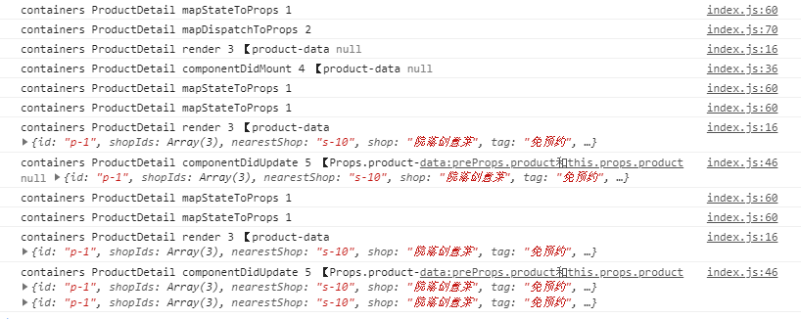

② product和relatedShop的數據流

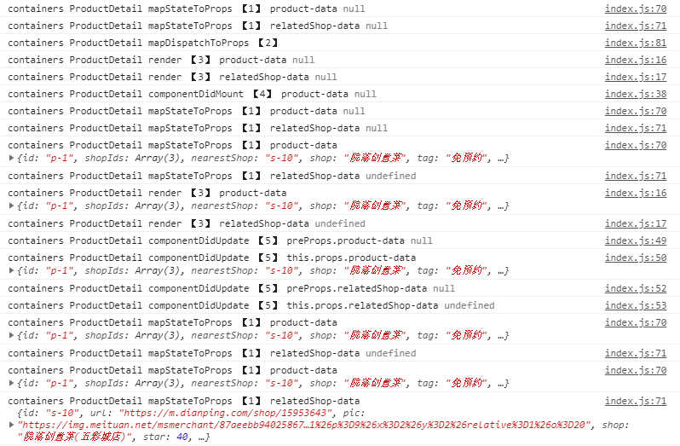

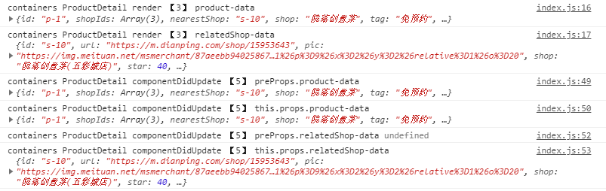

## 13.个人中心頁開發

### （1）map資料中，onClick指向的函數的寫法

① onClick={this.getFetchData.bind(this,item.id)}

② onClick={(event)=>this.getFetchData(event)}

③ onClick={this.handleSubmit}

以上方法中，①②適用於需要傳遞參數的情況，②③適用於無需傳遞參數的情況。

不能在onClick後的函數中直接寫括弧()，否則沒點擊就會直接調用函數

比如這個，就是錯誤的寫法：

<a onClick={this.handleClick(index)}>查看詳情</a>

## 15. 性能優化

### （1）集成Reselect

使用reselect库中提供的createSelector来创建具有缓存功能的selector函数。createSelector接收2个参数。第1个参数是数组，数组中的每一个元素都是一个selector函数。第2个参数是个函数，这个函数中接收到的参数是前面的selector函数返回的结果。

這是purchase.js中的例子。user.js中也有例子。

import { createSelector } from 'reselect';

export const getTotalPrice = createSelector(

    [getProduct, getQuantity],

    (*product*, *quantity*) => {

        if (!product) {

            return 0;

        }

        return (product.currentPrice * quantity).toFixed(1);

    }

)

### （2）組件按需加載

需要動態加載一個模塊時，在import內寫入組件的路徑，這樣就可以對路徑對應的組件進行動態加載。

import(“../pathtocomponent”)

上面的import不是函數，而是運算符。這個運算符運算後的返回結果是個promise對象。當這個組件加載完成，promise的狀態會變成完成狀態。這時候可以正常使用這個組件的功能。

可以把上面的代碼放在一個函數中，這樣可以根據需要來通過調用函數實現動態加載。

在項目中，utils文件夾下，定義一個高階組件AsyncComponent.js來封裝上述邏輯。

有几个路由，就把js代码分割成几个编译的文件。这样每访问一个路由的URL，就只加载对应的js代码，不会加载其它页面的代码，提升速度，节约性能。

AsyncComponent这个高阶组件可以用在任意的地方（不一定按照路由来分组js文件代码），对组件进行异步加载。但一般习惯根据路由的URL做代码分组。

用yarn build打包后，可以发现，除了一个mai.js外，还有其它的一些代码chunk.js。这些chunk.js对应的就是通过AsyncComponent动态加载生成的代码。

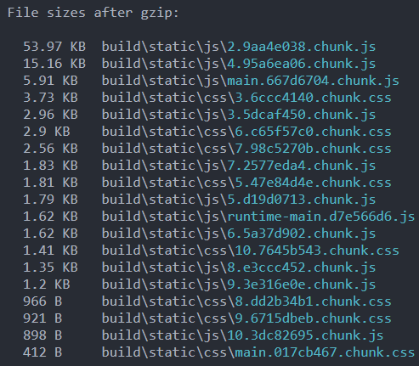

如果react-scripts的版本在2以上，yarn build后，不仅根据路由单独打包出js文件，也会把这个页面的CSS文件单独打包出来。1以下的react-scripts版本，只分开打包js文件。

最好使用react-scripts 2以上的版本。如果使用react-scripts 1的版本，每个页面的css代码被打包在js文件中，页面加载的时候会后加载css代码（因为需要时间去临时创建css文件，导致js代码先加载css代码后加载），导致用户会先看到没有css效果的页面，影响用户体验。而react-scripts 2以上的版本单独打包css文件，且css文件先于js文件引入，从而避免上述问题。

css文件和js文件不一定一一对应，因为有的js代码是依赖包或者提取出来的各个页面共享的js代码。

### （3）項目構建和部署

①

Nginx是目前最流行的一種Web服務器，常用來託管靜態資源和做反向代理。

安裝好Nginx後，在nginx.conf中配置：

# 這是treasure-store網站

    server {

        listen       8066;

        server_name  localhost;

        location / {

            root   D:/CSProgrammes/nginx-1.18.0/html/treasure-store;

            index  index.html;

            try_files $uri /index.html;  #當發現在當前的路徑下找不到對應的文件時（比如在產品詳情頁面刷新，會出現404的情況），把路徑重新定向到默認的index.html文件下

        }

    }

②把項目配置到某個子文件下（共a-e 5步）

比如講師把項目放在dianping這個文件夾下，通過localhost:8000/dianping來訪問

a 在react項目的package.json中配置homepage

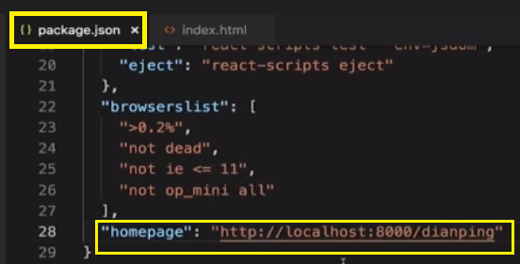

b 修改項目src/containers/App/index.js

給Router加個basename=”/dianping”這樣所有的Route路徑都會放在這個dianping下面

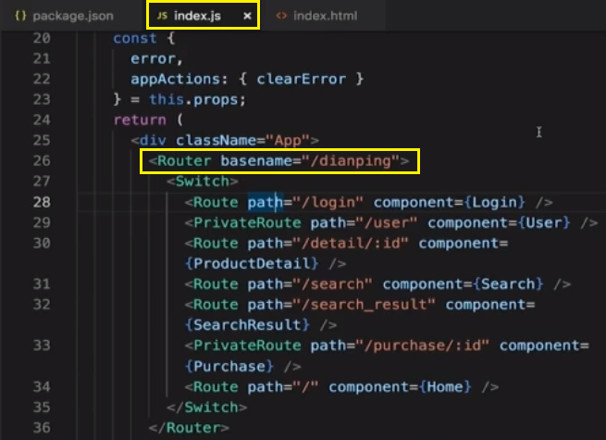

c 運行yarn build

d 把項目build中的所有文件放入Nginx項目文件夾中

e 修改nginx.conf

